4. TŘÍDA Dráčci

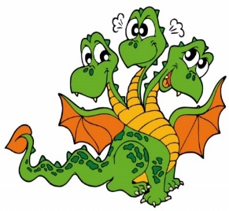

HLAVNÍ TÉMA: „Pojďte, děti, budeme si hrát.“

TÉMA: Mám rád svoji rodinu

PODTÉMA:

* Já a moje rodina
* Maminky mají svátek
* Poznáváme květiny

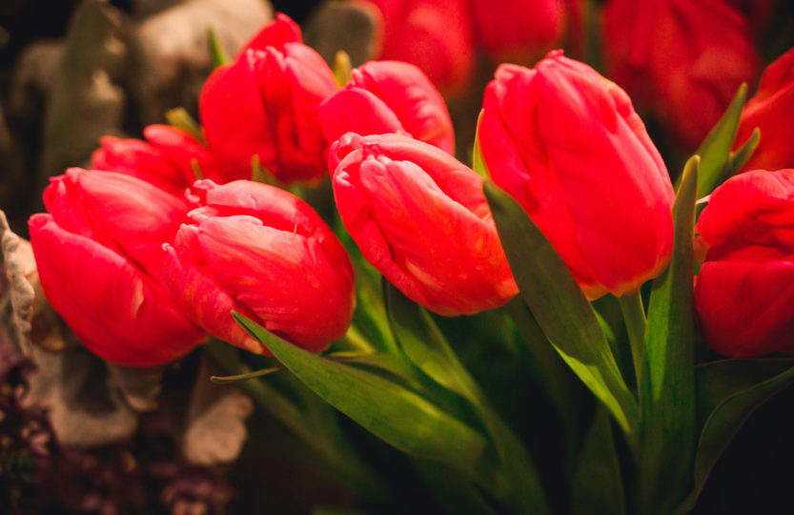

**Vážení rodiče** doba trvání mimořádného opatření (uzavření škol), je i pro nás něco nového.

Víme, že pro Vás rodiče je tato situace nesmírně obtížná, vyžaduje mnoho úsilí, je náročná na čas a psychiku. Rádi bychom Vám touto cestou chtěli poskytnout několik nápadů a rad pro Vás a Vaše děti.

Přejeme Vám do dalších dnů hlavně hodně zdraví, sílu a trpělivost.

S pozdravem Gabriela Hanzalová, Věra Pourová, Pavla Kostjuková

**S dětmi si povídejte o své rodině, citových vztazích, povinnostech členů rodiny a jak si doma pomáháte.**

* co používá maminka nebo tatínek při práci, jak mohou děti pomoci
* proč by mělo dítě pomáhat
* z čeho má maminka nebo tatínek radost / z čeho jsou smutní
* pochopení rodinných vazeb – kdo je maminčina maminka, tatínkův tatínek, sourozenec?

Jak se jmenují?

* procvičit si přídavná jména – jaká je maminka? /krásná, milá, hodná, pracovitá, usměvavá, zamračená…/
* jak v rodině slavíme svátky, narozeniny
* jaký dárek je nejhezčí? Je nutné vždy mít peníze? Nebo dát věcný dárek?
* prohlédněte si rodinné album, vyprávějte dětem o svém dětství

**S dětmi se pokuste o přednes básně, výraznost, výslovnost, intonace a rytmus básně.**

**KYTICE**

Maminko, mámo,

slunečné ráno

přeji Ti dneska.

Buď pořád hezká!

Kytice z tónů

svážeme k tomu,

všechno Ti dáme.

Rádi Tě máme!

V zahrádce kytičku

natrháme.

S kytičkou srdíčko

Tobě dáme.

**Pracovní listy**

* procvičení orientace, pravá, levá, uprostřed, nahoře, dole
* popsat co je na obrázku

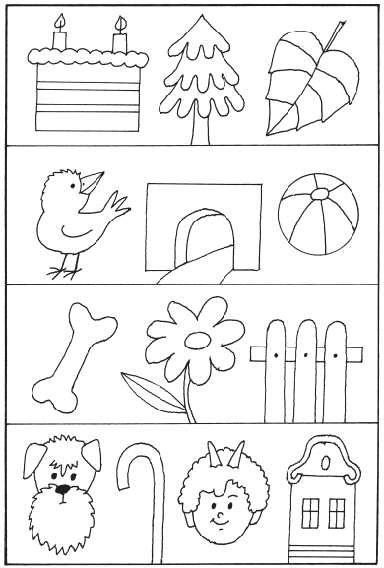

**GRAFOMOTORIKA**

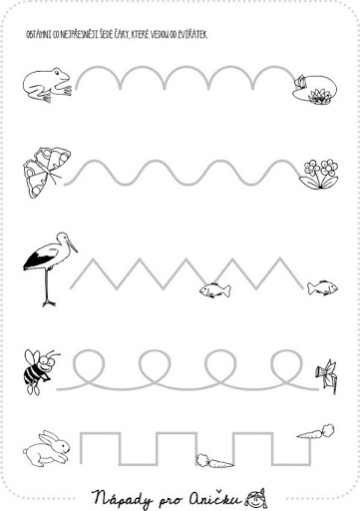

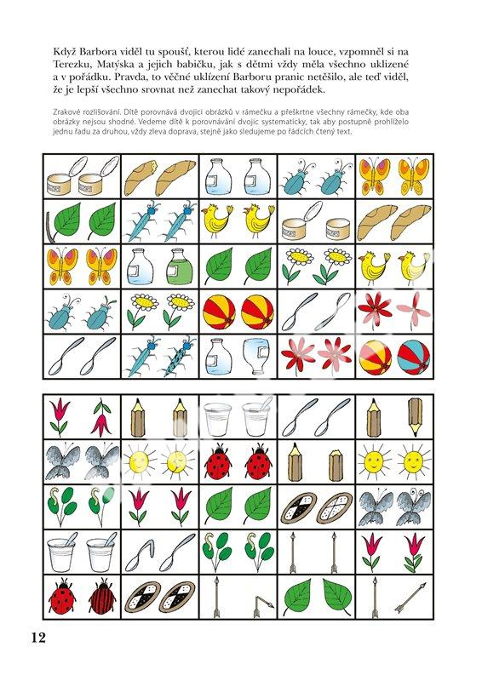

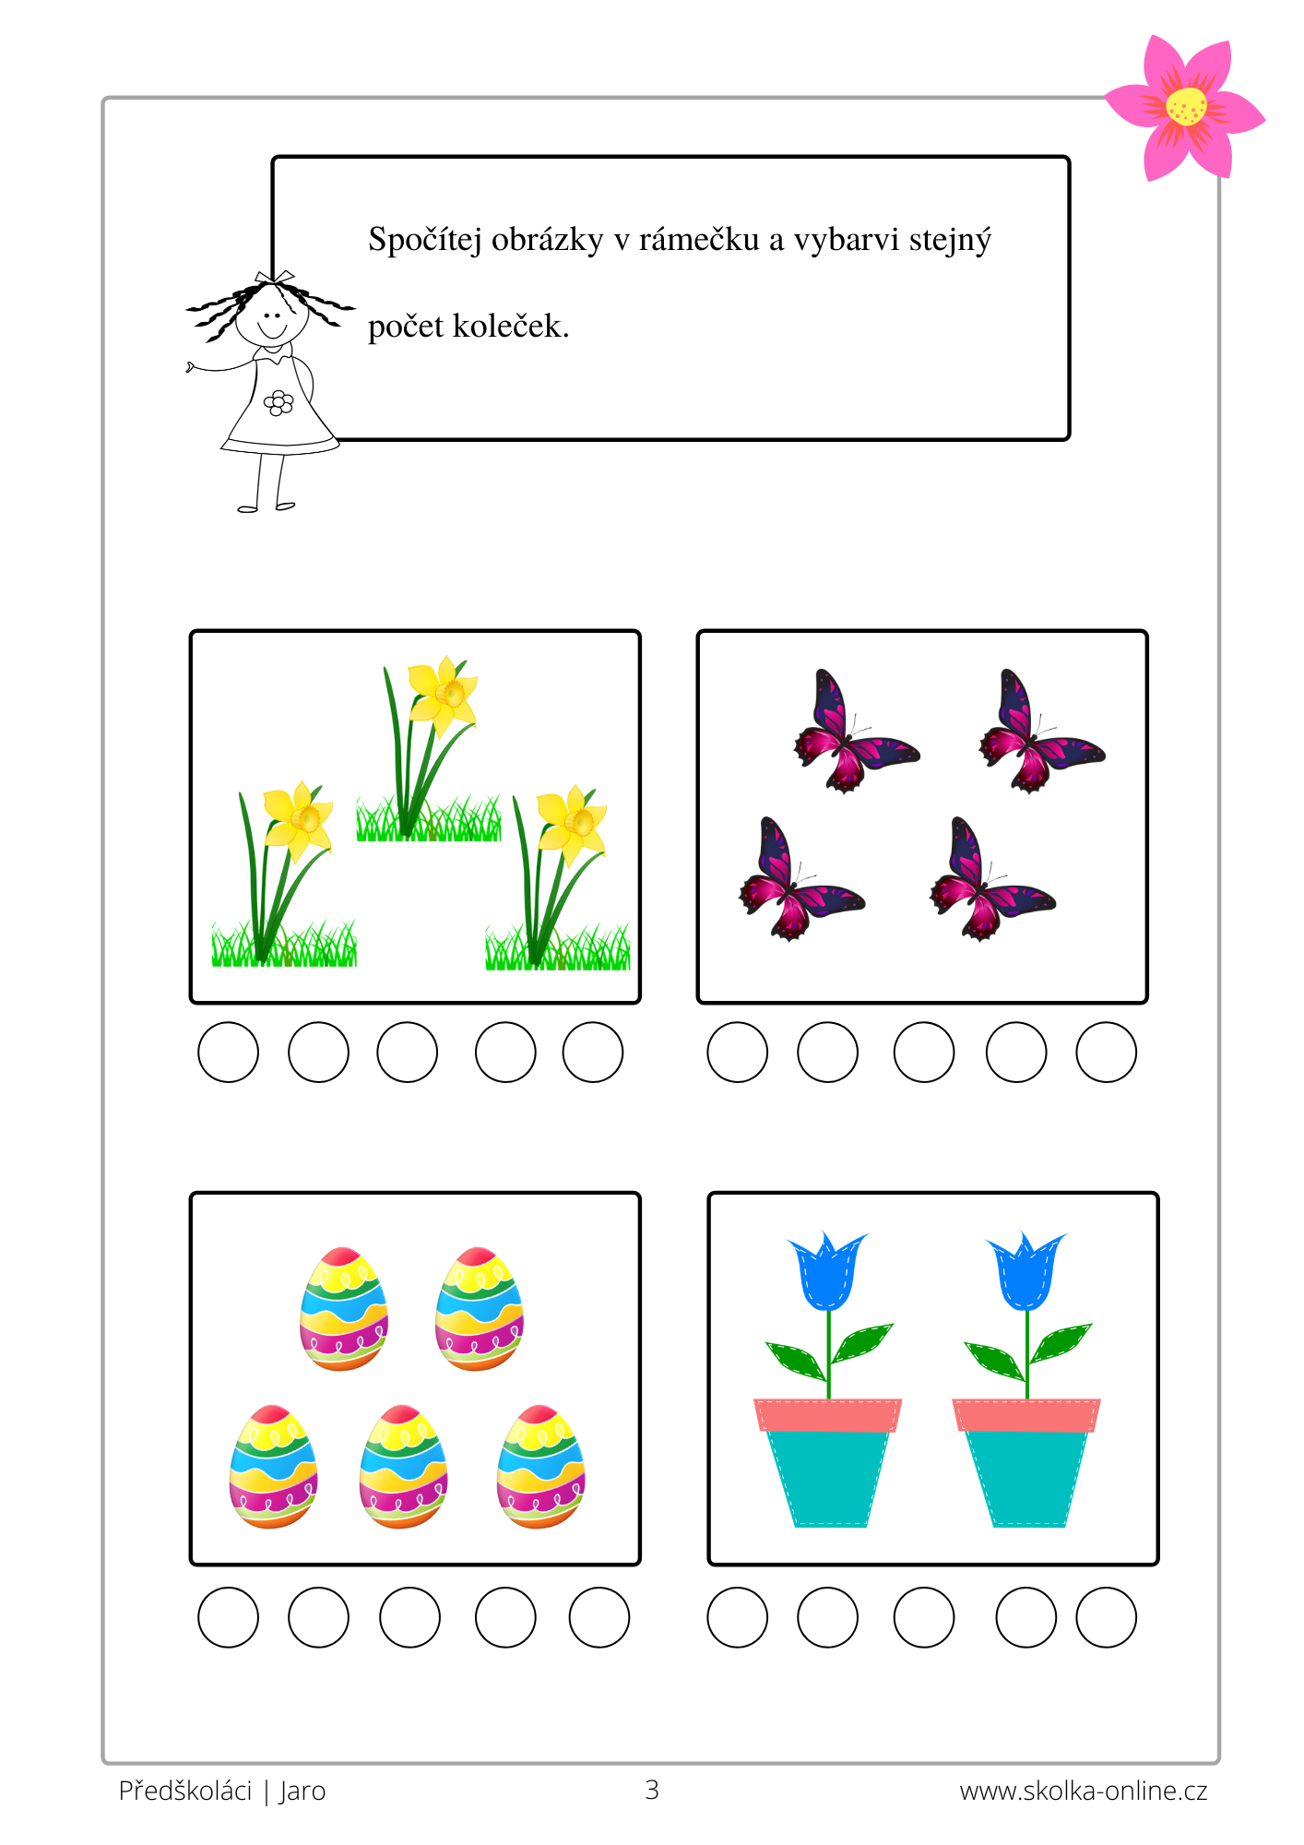

**Poznávání a rozlišování některých druhů květin.**

* povídání o tom, co potřebují květiny k životu
* jak se o ně můžeme starat
* rozeznávání některých květin
* výběr květin a správné pojmenování a určení první hlásky, počet slabik
* **sedmikráska, pomněnka, fialka, pampeliška, podběl**
* **tulipán, narciska, maceška, petrklíč**
* využití obrázků nebo knih
* procházka po okolí, hledání květin a vnímavost krásy jarní přírody
* změny v teplotách
* pozorovat zahrádky – jak na nich krásně kvetou rostliny a stromy

**PŘEKVAPENÍ PRO MAMINKU**

UŽ SE CHYSTÁ, NASTAL VELKÝ ZMATEK. A CO ŽE SE TO DĚJE?

MAMINKY DNES MAJÍ SVÁTEK.

KAČENKA TO DOBŘE VÍ, MAMINCE BY HEZKÝ DÁREK CHTĚLA TAKY PŘIPRAVIT. PASTELKY, PAPÍR, NŮŽKY I LEPIDLO, JEN ABY SE KAČENCE VŠECKO DOBŘE POVEDLO. Z PAPÍRU VELIKÉ SRDCE CHCE UDĚLAT, HEZKY HO VYZDOBIT, MAMINCE DÁT.

KAČENKA JE DNES TAK POTICHU, DIVÍ SE ZA DVEŘMI MAMINKA.

KAČENKA VYKOUKNE ZE DVEŘÍ, TIŠE JDE PO ŠPIČKÁCH A RUKAMA ZA ZÁDY MÁVÁ. PŘISTOUPÍ K MAMINCE, SVŮJ DÁREK JÍ DÁVÁ. MAMINKA SE RADUJE.

HNED VEČEŘI VELKOU CHYSTÁ, PAK SE DLOUHO HODUJE.

**PRÁCE S POHÁDKOU**

* kdopak měl svátek?
* Připravila Kačenka nějaký dárek pro maminku?
* Měla z něj maminka radost?
* Co za to Kačence připravila?
* Víte, jak se jmenuje vaše maminka?
* Už jste jí daly nějaký dárek?

**ROZKVETLÁ LOUKA**

**Na čtvrtku nakreslí dle fantazie louku s více druhy květin**

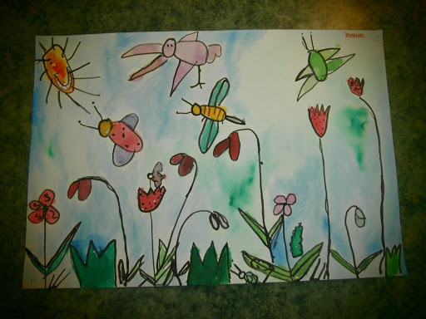

* čtvrtka, černá tuš, špejle, štětec, vodové barvy, gumový ubrus
* dbát na čistotu
* kdo nemá pomůcky tak aspoň pastelky

**PAMPELIŠKY**

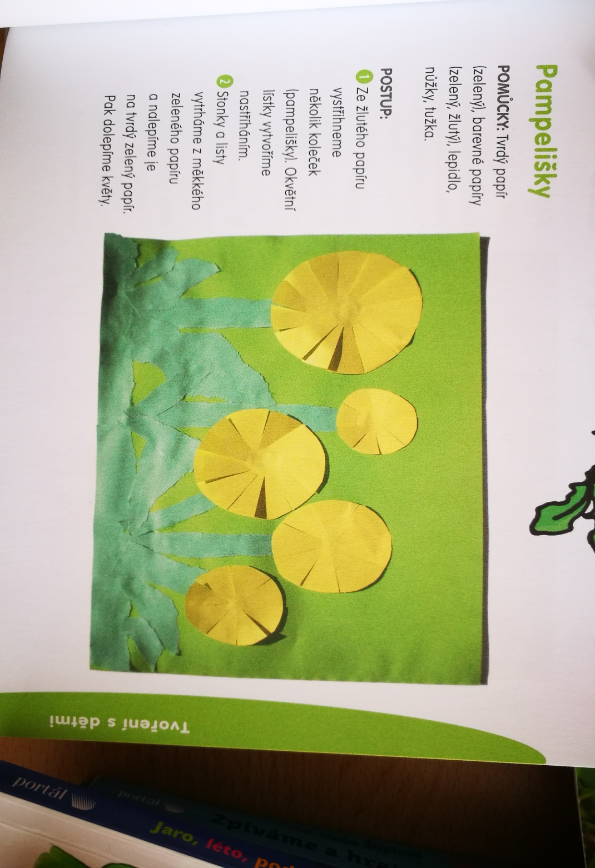

* zelená čtvrtka, barevné papíry – zelený, žlutý, lepidlo, nůžky, tužka
* ze žlutého papíru vystřihneme několik koleček (pampelišky). Okvětní lístky vytvoříme nastříháním,
* stonky a listy vytrháme z měkkého zeleného papíru a nalepíme je na tvrdý zelený papír. Pak dolepíme květy.

**PÍSNĚ PRO RADOST**

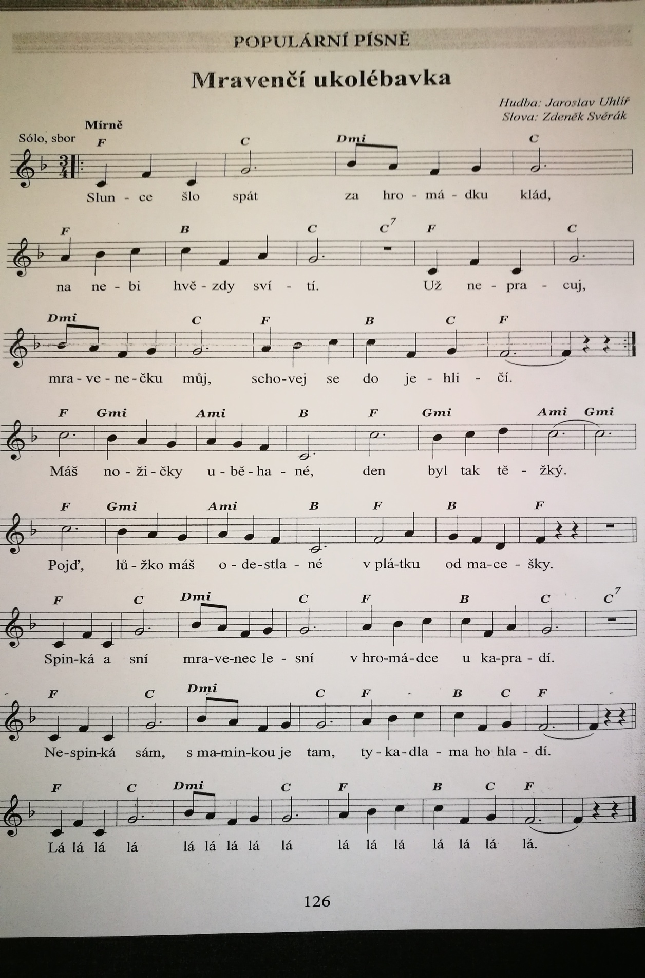

**PAMPELIŠKA**

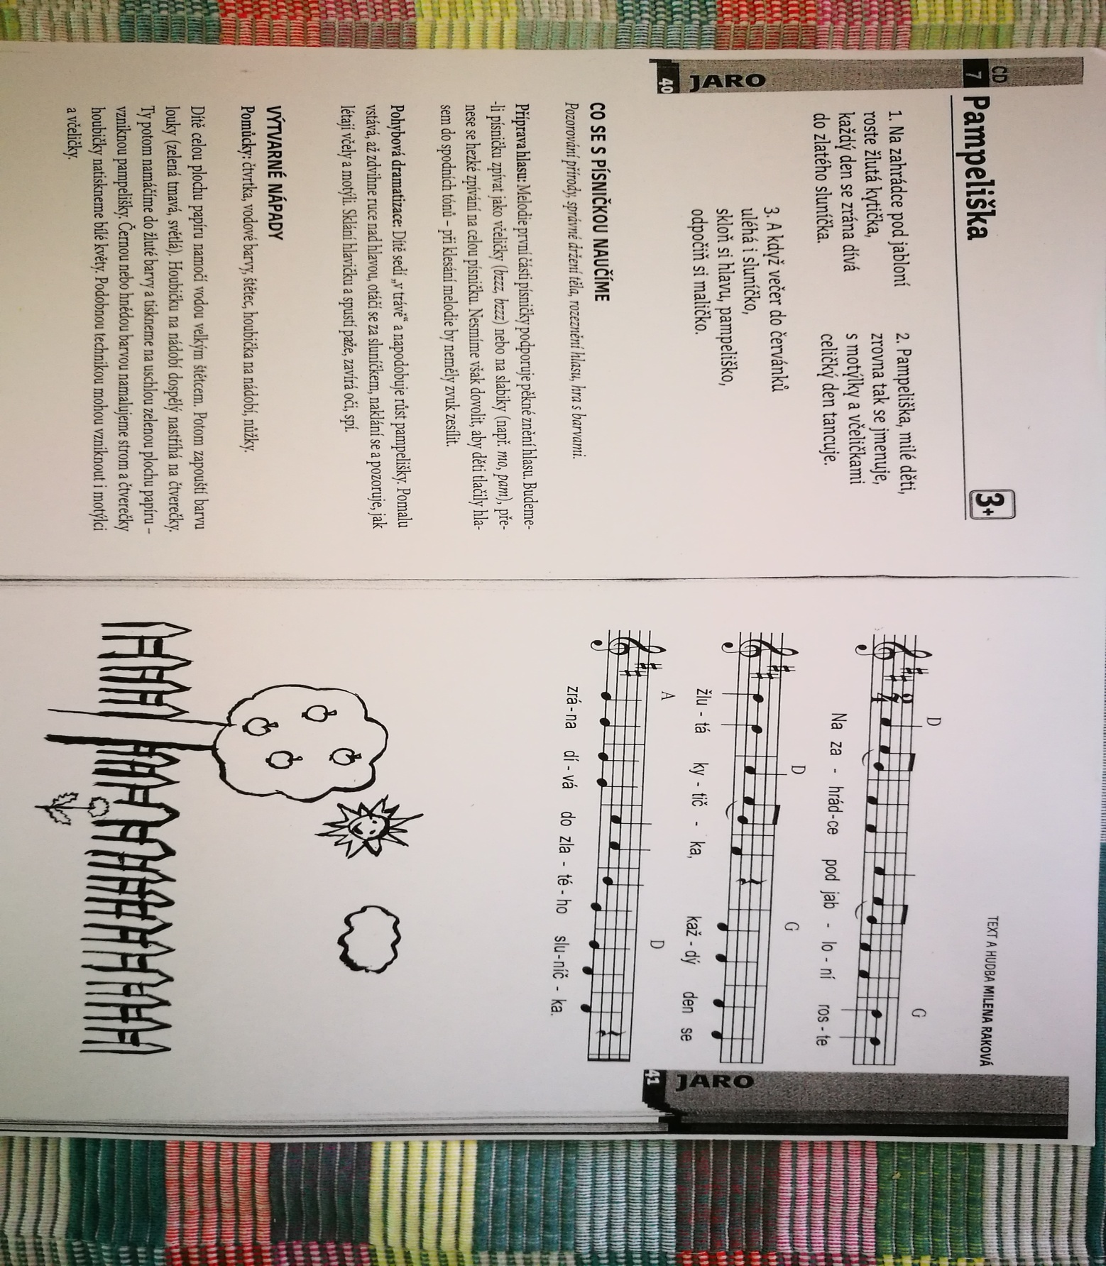

**Pohybová dramatizace –** dítě sedí „v trávě“ a napodobuje růst pampelišky. Pomalu vstává, až zdvihne ruce nad hlavou, otáčí se za sluníčkem, naklání se a pozoruje, jak létají včely a motýli. Sklání hlavičku a spustí paže, zavírá oči a spí.

**NEPOSLUŠNÉ VLÁSKY**

